Biologie Zusammenfassung 30.12.19

# Würmer

|  |  |  |
| --- | --- | --- |
| Plattwürmer | Rundwürmer | Ringelwürmer |
| Einfach gebaut | Einfach gebaut | Komplex gebaut |
| Zweiseitig symmetrisch | Zweiseitig symmetrisch | Zweiseitig symmetrisch |
| Abgeplattet | rund | rund |
| Manchmal segmentiert | Nicht segmentiert | segmentiert |
| Kein aussenskellet | Aussenskellet aus zellulose | Aussenskelett aus eiweissen |

# Weichtiere

## Klassen

|  |  |
| --- | --- |
|  | -besitzen nur 1 Schale (z.T. reduziert)  -besitzen gut ausgebildeten Kriechfuss  -fressen mit Raspelzunge aus Chitinzähnen  -leben an Land und in Wasser. Landlebende haben eine Art “Lungen” entwickelt |
|  | -besitzen eine aus 2 Hälften bestehende Schale, die am Schloss zusammengehalten werden  -der Fuss ist zum Graborgan umgewandelt  -sind Filtrierer, Filtern Teilchen aus Atemwasser  --leben ausschliesslich in Wasser --> Kiemen |
| Bild wird eingefügt... | -Schale wurde meist zu Haut (Schulp)  -Fuss ist 8-10 beweglich Tentakeln  -Jäger, gute Schwimmer, gute Augen, gutes Hirn  -leben nur in Salzwasser |

# Gliederfüsser

Gliederfüsser sind segmentierte Tiere. An jedem Segment gibt es ein Paar / ein Teil davon Gliedmassen. Die Haut bildet ein Aussenskellet aus Chitin und bei einigen Arten wird diese durch Kalk verstärkt. Sie machen ¾ der Tierarten aus.

|  |  |  |  |  |
| --- | --- | --- | --- | --- |
| Klasse | Krebse | Tausendfüsser | Spinnentiere | Insekten |
| Körpergliederung | Kopfbrust und Hinterleib | Kopf und Rumpf | Kopfbrust und Hinterleib | Kopf, Brust und Hinterleib |
| Beine | 10 oder mehr | < 8; 4 / Segment Tausendfüsser;  2 / Segment Hundertfüsser | 8 | 6 |
| Fühler | 4 | 2 | keine | 2 |
| Augen | 2 Komplexaugen z.T auch Punktaugen | 2 Komplexaugen | Bis zu 8 Punktaugen | 2 Komplex- / evtl. Punktaugen |
| Atmung | Kiemen | Locher an Seiten der Segmente (Tracheen) | Fächerlungen oder Tracheen | Tracheen |
| Flügel | keine | keine | keine | 0 / 2 / 4 |
| Weiteres | meist Wasserbewohner | Terrestrisch; z.T Giftdrüsen | meist terrestrisch z.T Spinndrüsen, Giftdrüsen | Aquatisch und terrestrisch z.T Giftdrüsen |

# Chordatiere

Alle Chordatiere besitzen zu irgendeinem Zeitpunkt

* Eine am Rücken liegende Chorda dorsalis (eine Knorpelige Körperstütze) (wird bei Wirbeltieren zur Wirbelsäule)
* Ein Nervensystem-Rohr (Neuralrohr)
* Einen Kiemendarm mit Kiemenspalten
* Einen muskulösen Schwanz

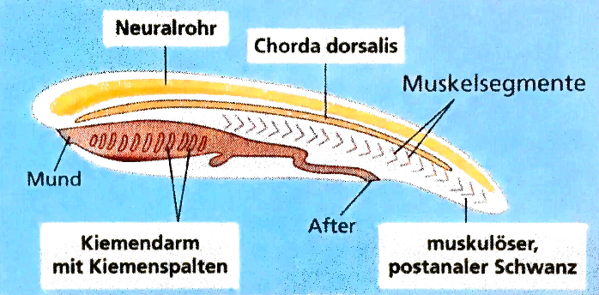

# Vergleich der Tierstämme

Würmer: Zusammen 3%

Weichtiere: 10%

Gliederfüsser: 75%

Chordatiere: 5%